~ 隨手作環保 ~

親愛的，
當您要丟垃圾時，請您停一下，瀏覽下表，確實做好垃圾分類及減量。您的用心，可以創造出更好的生活品質及環境，也是體貼他人的第一步。
- 「垃圾減量」及「資源回收」分類方式：
衛生組提供同學們在校常見物品分類細則，請導師協助環保股長宣導，各班謹守1.確實分類 2.縮小體積 3.維護環境整潔三大原則，有何疑問，歡迎洽衛生組諮詢、討論。 104.07.15
六大類別 | 包含項目 |  | 減量方式
一般垃圾(包含原塑膠類) | A衛生紙  C竹筷、竹籤 | B灰塵  D髒的紙類 | - 竹筷、竹籤請摺斷
一般垃圾(包含原塑膠類) | A吸管  C髒的橡皮筋  E塑膠膜  G小鋁箔紙  I牙線棒 | B 髒塑膠袋  D 立可白空罐  F 一般防震的保麗龍  H少量塑膠原子筆  J綁箱子的塑膠繩 | - 塑膠袋必須打結or摺疊以縮小體積  (乾淨的塑膠袋可回收)
寶特瓶類 | A寶特瓶、蓋  C養樂多罐 | B塑膠裝飲料罐  D塑膠杯、蓋 | - 寶特瓶，請務必洗淨、踩扁  - 塑膠杯、保麗龍杯，請沖洗、疊放
寶特瓶類 | E有環保標誌 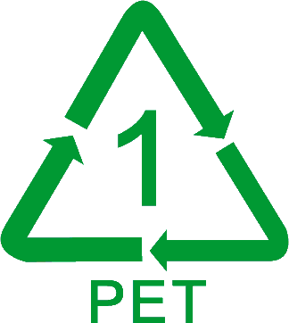的塑膠製品 |  | - 寶特瓶，請務必洗淨、踩扁  - 塑膠杯、保麗龍杯，請沖洗、疊放
寶特瓶類 | F保麗龍杯 |  | - 寶特瓶，請務必洗淨、踩扁  - 塑膠杯、保麗龍杯，請沖洗、疊放
鐵鋁類 | A鋁罐飲料  C鋁箔包  (長方體) | B鐵罐飲料  D廢傘 | - 鋁箔包，請取出吸管、壓扁  - 鋁箔包之吸管套為塑膠類  - 鐵罐底部平坦瓶身硬  - 鋁罐底部凹陷瓶身需壓扁
紙類 | A紙箱  C廢棄書報、  D紙餐盒 | B廢計算紙等  雜誌、考卷等  E紙盒裝飲料杯、罐  F利樂屋紙罐(房子型) | - 紙類，請用報紙包成長方型；或用信封、紙袋、紙箱包好回收  - 紙餐盒、紙盒裝飲料杯，請沖洗、疊放
雜類 | A玻璃瓶  C廢掃具  E廢電池 | B燈管  D廢光碟  F乾淨的橡皮筋 | - 廢電池、廢光碟、乾淨的橡皮筋，請隨時送到學務處回收
- 備註: 若是未依規定減量、分類垃圾，將會請同學帶回班上處理後，才讓學生倒垃圾。
若有不便之處，敬請見諒。

請做好個人資源回收工作，不成為他人的負擔!
請予以宣導並張貼於明顯之處

